Нижегородская (X открытая) городская математическая олимпиада школьников
НИУ Высшая Школа Экономики – Нижний Новгород, 25 ноября 2012 года

УСЛОВИЯ И ИДЕИ РЕШЕНИЙ ЗАДАЧ
8 класс
1. В сборнике задач по элементарной математике за 8-й класс было ровно 2012 задач. В течение учебного года каждый из 20 учеников класса решил ровно 2000 задач. Назовём задачу упражнением, если её решили все 20 школьников. Какое наименьшее количество упражнений могло оказаться в этом сборнике?
Ответ: 1772 упражнений. Решение: Каждый ученик не решил ровно 12 задач, значит, существует максимум 20⋅12=240 задач, нерешённых хотя бы одним школьником. Тогда не менее 2012−240=1772 задач окажутся упражнениями. При этом такое могло быть, если каждый ученик не решил свои 12 задач, которые решены остальными школьниками.
2. Участники конференции сидят за круглым столом, причём количество тех, чей сосед справа имеет тот же пол, равно количеству тех, чей сосед справа имеет противоположный пол. Могло ли за столом оказаться ровно 2012 человек?
Ответ: Да, пример в общем виде в конце решения задачи 10.2.
3. На стороне ВС квадрата ABCD взята точка К такая, что ∠KAD=60°. Отрезок КА пересекает диагональ BD в точке Р, а биссектриса угла СКА пересекает сторону CD в точке N. Докажите, что треугольник CPN – равносторонний.
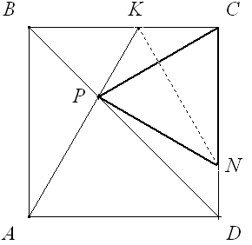
Доказательство: Треугольники АВР и СВР равны по двум сторонам и углу между ними (АВ=ВС, ВР − общая, ∠АВР=∠СВР=45°), значит, ∠ВСР=∠ВАР=∠ВАD−∠PAD=90°−60°=30°. В треугольнике РКС имеем ∠КСР=30°, ∠РКС=180°−∠KAD=180°−60°=120°, значит, ∠КРС=180°−30°−120°=30°, т.е. треугольник КРС – равнобедренный и КР=КС. Тогда треугольники KPN и KCN равны по двум сторонам и углу между ними (КР=КС, KN − общая, ∠PKN=∠CKN, т.к. KN − биссектриса ∠СКР), значит, PN=CN. Следовательно, CPN − равнобедренный треугольник с ∠PCN=90°−∠КСР=90°−30°=60°, т.е. это равносторонний треугольник.
4a. Про целые числа a и b известно, что $\frac{1+a}{1−a}=\frac{a^{2}}{b^{2}}$. Какие значения может принимать сумма (a+b)?
Ответ: таких пар не существует. Решение: Заметим, что a≠1. Преобразуем исходное равенство: (1+a)b²=(1−a)a² ⇔ a(a²+b²)= a²–b². Рассмотрим несколько случаев. 1) a>1. Тогда a²–b²= a(a²+b²)>a²+b² ⇒ 0>2b² ⇒ нет решений. 2) a<–1, тогда b²–a²= –a(a²+b²)>a²+b² ⇒ 0>2a² ⇒ нет решений. 3) a= –1 ⇒ $\frac{0}{2}=\frac{1}{b^{2}}$ ⇒ нет решений. 4) a=0 ⇒ $\frac{1}{1}=\frac{0}{b^{2}}$ ⇒ нет решений. Мы рассмотрели все случаи – ни в одном из них нет решений. Значит, таких пар (a;b) не существует.
4b. Про целые числа a и b известно, что $\frac{1+a}{1−b}=\frac{a^{2}}{b^{2}}$. Какие значения может принимать сумма (a+b)?
Ответ: a+b=0. Решение: Заметим, что a и b не равны 0. Преобразуем исходное равенство: (1+a)b²=(1−b)a² ⇔ ab(a+b)=a²−b² ⇔ ab(a+b)=(a−b)(a+b). Отсюда либо a+b=0, либо ab=a−b. Т.к. a и b не равны 0, то левая часть равенства ab=a−b не равна 0, значит, a≠b и правая часть – ненулевое целое число, кратное ab, следовательно, ab и ba. Отсюда |a|=|b|, что означает, либо a+b=0, либо a=b, что невозможно, как показано выше.
Комментарий: Уравнение ab=a−b в целых числах можно решить и через разложение на множители: ab=a−b ⇔ ab−a+b−1=−1 ⇔ (a+1)(b−1)=−1. Тогда либо a+1=1, b−1= −1, либо a+1= −1, b−1=1, т.е. либо a=0, b=0, либо a= −2, b= 2, что в обоих случаях даёт a+b=0, но при этом первый случай невозможен, как показано выше.
5. Может ли произведение всех натуральных делителей натурального числа n оканчиваться на 2012?
Ответ: Нет, не может. Решение: Произведение всех делителей чётно, значит, и наше число является чётным. Число, оканчивающееся на 2012, делится на 4, но не делится на 8, значит, наше число должно содержать ровно два чётных множителя – 2 и 2р, где p – нечётное простое. Тогда наше число равно 2р и его делителями будут только числа 1, 2, р и 2р. Значит, произведение всех делителей 4p² =10000А+2012, где А − целое неотрицательное число. Значит, p²=2500А+503≡3 (mod 4), что невозможно ни при каких натуральных p, т.к. квадрат нечётного числа сравним с 1 по модулю 4. Противоречие. Значит, такого числа нет.
9 класс
1. Васе было предложено решить в общем виде в действительных числах уравнение ax²+bx+c=0. Его ответ начался со следующего высказывания: «Если b²>4ac, то уравнение имеет ровно два различных действительных корня». Прав ли он?
Ответ: не прав. Доказательство: Если a≠0, то данное уравнение превращается в квадратное. Тогда дискриминант D=b²−4ac>0 и действительно уравнение имеет два различных действительных корня. Но если a=0, то уравнение превращается в линейное bx+c=0 при b≠0, т.к. b²>4ac=0. Тогда в этом случае будет один корень x = −c/b.
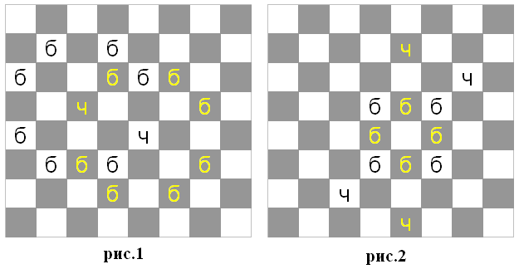
2. Какое наименьшее количество коней (белых и чёрных) можно поставить на шахматную доску так, чтобы каждый конь бил ровно одного чёрного и двух белых коней?
Ответ: 12 коней (см. рис.2). Доказательство: Чёрные кони разбиваются на пары коней, бьющих друг друга, значит, их чётное количество. Подсчитаем количество пар чёрных (a штук) и белых (b штук) коней, бьющих друг друга. Тогда 2a=b и количество всех коней k=a+b=3a. Если чётное число a=2, то рассмотрим пару чёрных коней, бьющих друг друга, и возможные положения для белых коней на белом и чёрном цветах (рис.1), которых бьют эти чёрные кони. Получим, что среди белых коней не найдётся ни одного, бьющего ровно 2 других белых коней. Значит, a≥4 и k=3a≥12, при этом случай ровно на 12 коней возможен – см. рис. 2.
3. Сколько существует девятизначных чисел, делящихся на 9 и не содержащих в своей десятичной записи девятки?
Ответ: 8⋅9⁷=38263752. Решение: Первой цифрой такого числа может быть любая из 8-и цифр, кроме 0 и 9; вторая – любая из 9-и цифр, кроме 9; аналогично и все последующие цифры с третьей по восьмую; а последняя цифра определяется однозначно по остатку при делении на 9 суммы первых восьми цифр (т.к. цифры 0, 1 2, …, 8 имеют разные остатки по модулю 9, и при этом все остатки встречаются). Тогда по правилу произведения в комбинаторике количество нужных нам чисел равно 8⋅9⁷=38263752.
Комментарий: Сравним с задачей №1 для 8-го класса олимпиады 2009-го года: «Сколько трёхзначных чисел, делящихся на 3 и не содержащих в своей десятичной записи тройки?»
Ответ: 216 чисел. Решение: Первой цифрой такого трёхзначного числа может быть любая из 8-и цифр, кроме 0 и 3, вторая – любая из 9-и цифр, кроме 3, а третья – любая из 3-х цифр, которая определяется по остатку при делении на 3 суммы двух первых цифр (если нужна цифра с остатком 0 – это 0, 6, 9; если с остатком 1 – это 1, 4, 7; если с остатком 2 – это 2, 5, 8). Тогда по правилу произведения в комбинаторике количество нужных нам чисел равно 8⋅9⋅3=216.
Вывод: К ОЛИМПИАДАМ НАДО ГОТОВИТЬСЯ! В том числе, отрешав задачи предыдущих лет!
4. На сторонах АВ и ВС треугольника АВС взяты точки А₁ и С₁ соответственно так, что АА₁=СС₁. Точки M и N – середины отрезков АС и А₁С₁ соответственно. Докажите, что прямая MN параллельна биссектрисе угла В.
Комментарий: решения см. в конце файла с решениями.
5. Назовём натуральное число двучётным, если его двоичная запись содержит чётное количество единиц. Найдите сумму всех двучётных чисел в пределах от 1 до 2012 включительно.
Ответ: 1013545. Решение: Добавим к нашему множеству число 0, которое также окажется двучётным и не повлияет на нужную нам сумму двучётных чисел. Разобьём все числа, кроме 2012, на четвёрки подряд идущих 0-3, 4-7, …, 2008-2011 (каждая четвёрка начинается с числа, делящегося на 4). Тогда в каждой такой четвёрке последние две цифры двоичной записи будут иметь вид 00, 01, 10 и 11, т.е. первое и четвёртое числа имеют одинаковую чётность количества единиц, и второе с третьим также имеют одинаковую (но другую) чётность количества единиц. Значит, в одной из пар оба числа будут двучётными, а в другой – двунечётными (в зависимости от чётности количества единиц среди остальных цифр, кроме последних двух, в записях этих чисел, которые у чисел одной четвёрки будут одинаковыми), но при этом суммы чисел в этих парах равны. Следовательно, нужная нам сумма равна половине суммы всех целых чисел от 0 до 2011, к которой надо добавить 2012, т.к. число 2012=1024+512+256+128+64+16+8+4=11111011100₂ содержит в своей двоичной записи 8 единиц и является двучётным. Таким образом нужная нам сумма равна (0+1+2+…+2011)/2+2012=2011⋅2012/4+2012=1013545.

10 класс
1. Найдите наименьшее простое число р, являющееся корнем уравнения cos²πр−1=0.
Ответ: 2. Доказательство: Получаем, что cosπр=±1, значит, πр=πn, где n – любое целое число. Тогда наименьший простой корень нашего уравнения равен наименьшему простому числу, т.е. 2.
Комментарий: Но … даже выше описанные рассуждения лишние, т.к. хватает сказать, что уже самое маленькое простое число 2 подходит. Вот такая «простая» задача – проверка знания о том, является ли 1 простым числом или нет.
2. Участники конференции сидят за круглым столом, причём количество тех, чей сосед справа имеет тот же пол, равно количеству тех, чей сосед справа имеет противоположный пол. Сколько человек может быть за столом?
Ответ: Любое число, кратное четырём. Решение: Докажем, что количество участников конференции кратно четырём. Для этого выделим группы подряд сидящих людей одного пола. Заметим, что за столом есть люди обоих полов, иначе любой участник имеет тот же пол, что и сосед справа, что, по условию, невозможно. Значит, количество этих групп чётно, так как пол людей в них чередуется по кругу. Пусть этих групп 2k, а всего за столом сидят N человек. Условию одинакового пола с соседом справа в каждой группе будут удовлетворять все люди, кроме самого правого, откуда общее количество таких людей равно N−2k. Но условию противоположного пола с соседом справа из каждой группы будет удовлетворять только самый правый, откуда количество таких людей равно 2k. Итак, N−2k=2k, то есть N=4k при некотором натуральном k, что нам и требовалось. В качестве примера, достаточно посадить участников в виде N/2 групп подряд идущих людей одного пола по 2 человека. Тогда условие задачи очевидным образом выполняется.
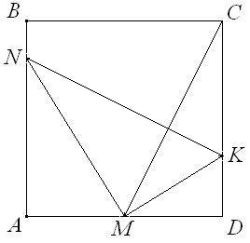
3. М − середина стороны AD квадрата ABCD. Биссектрисы углов АМС и DMC пересекают стороны АВ и CD в точках N и К соответственно. Докажите, что отрезок NK равен и перпендикулярен отрезку МС.
Доказательство 2 (аналитическое): Рассмотрим систему координат с началом в точке М, когда вершины будут иметь следующие координаты: А(−1;0), В(−1;2), С(1;2), D(1;0). Тогда $\text{МС}=\sqrt{1^{2}+2^{2}}=\sqrt{5}$, а из свойства биссектрисы следует, что $\text{DK}:\text{KC}=\text{MD}:\text{MС}=1:\sqrt{5}$. Значит, точка К имеет координаты $(1;\frac{2}{\sqrt{5}+1})=(1;\frac{\sqrt{5}−1}{2})$. Т.к. биссектрисы смежных углов АМС и DMC перпендикулярны, то $0=\vec{\text{MN}}⋅\vec{\text{MK}}=x_{N}⋅x_{K}+y_{N}⋅y_{K}=(−1)⋅1+y_{N}⋅\frac{\sqrt{5}−1}{2}$, откуда $y_{N}=\frac{\sqrt{5}+1}{2}$ и $\vec{\text{NK}}$ имеет координаты $\left\{x_{K}−x_{N};y_{K}−y_{N}\right\}=\left\{1−(−1);\frac{\sqrt{5}−1}{2}−\frac{\sqrt{5}+1}{2}\right\}=\left\{2;−1\right\}$. Значит, $|\text{NK}|=|\vec{\text{NK}}|=\sqrt{(−2)^{2}+1^{2}}=\sqrt{5}=|\text{MC}|$ и $\vec{\text{NK}}⋅\vec{\text{MC}}=2⋅1+(−1)⋅2=0$, т.е. вектора $\vec{\text{NK}}$ и $\vec{\text{MC}}$ равны по длине и перпендикулярны, что и требовалось доказать.
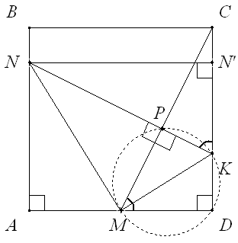
Но важнее уметь решать геометрические задачи геометрически, поэтому приведём геометрическое Доказательство 1: Отметим на отрезке СМ такую точку Р, что МР=МА=МD, тогда попарно равны треугольники MAN, MPN и MDK, MPK (по двум сторонам и углу между ними). Значит, ∠MPN=∠MAN=90°, ∠MPK=∠MDK=90°. Следовательно, ∠NPK=∠MPN+∠MPK= 90°+90°=180°, т.е. Р – точка пересечения NK и СМ, а отрезок NK перпендикулярен отрезку МС (вторая часть требуемого доказана). Кроме того, в силу равенства ∠MPK+∠MDK=180° получаем, что четырёхугольник MPKD – вписанный, значит, ∠NKC=180°−∠DKP=∠DMP. Рассмотрим N’ – проекцию точки N на сторону CD, тогда прямоугольные треугольники CMD и NKN’ равны по стороне-катету (CD=NN’ – сторона квадрата) и двум прилежащим углам (∠MDC=∠KN’N=90°, ∠KNN’=90°−∠NKN'=90°−∠CMD=∠MCD). Значит, СМ=NK (первая часть требуемого доказана).
4. Найдите все пары целых чисел a и b, удовлетворяющих равенству $\frac{a+b}{a−b}=\frac{a^{2}}{b^{2}}$ .
Ответ: Таких пар не существует. Решение: Заметим, что a и b – различные ненулевые числа. Преобразуем исходное равенство: (a+b)b²=(a−b)a². Пусть НОД(a,b)=d≥1, тогда a=nd, b=md (n; m – различные целые взаимно простые ненулевые числа). Тогда (a+b)b²=(a−b)a² ⇔ (m+n)m²d³=(m−n)n²d³ ⇔ (m+n)m²=(m−n)n². Отсюда (m−n)n²m², но так как (m−n)n² взаимно просто с m², то m²=1, то есть d=|a|. Аналогично, d=|b|, и, так как a≠b, имеем a= −b. Наконец, из исходного равенства: $\frac{−b+b}{−b−b}=\frac{(−b)^{2}}{b^{2}}=0$, откуда a=b=0. Следовательно, таких пар целых чисел не существует.
5. Натуральное число $\overline{a_{n}a_{n−1}\text{.}\text{.}\text{.}a_{2}a_{1}}$ назовём полным, если для любого набора номеров (возможно, одного номера) его разрядов сумма этих номеров равна сумме некоторых (возможно, одной) цифр самого числа (например, $\overline{a_{4}a_{3}a_{2}a_{1}}=\text{3116}$− полное число). Найдите наибольшее полное число.
Ответ: 14-ти-значное число 99999999998421. Доказательство оценки: В наибольшем числе (а оно согласно приведённому примеру содержит не менее 14 цифр) цифры очевидным образом идут в невозрастающем порядке, т.е. $a_{n}≥a_{n−1}≥\text{.}\text{.}\text{.}≥a_{2}≥a_{1}$, иначе цифры можно будет переставить, увеличив число. Тогда для выполнения условия набору разрядов {1} соответствует цифра a₁=1, набору {2} соответствует один из наборов цифр (2) или (1, 1), т.е. a₂≤2. Набору {1, 3} с суммой номеров 4 соответствует один из наборов (4), (3, 1), (2, 2), (2, 1, 1) или (1, 1, 1, 1), т.е. a₃≤4. Набору {1, 3, 4} с суммой номеров 8 уже не может соответствовать только комбинация некоторых из меньших трёх цифр, т.к. их сумма a₁+a₂+a₃≤1+2+4=7, значит, a₄≤8. Набору {1, 2, 3, …, n} с суммой (n+1)n/2 соответствует набор цифр, не превышающий суммы всех цифр числа, которая в свою очередь не больше a₁+a₂+a₃+a₄+9(n−4), т.к. остальные цифры не превосходят 9. Таким образом, мы получаем неравенство (n+1)n/2≤1+2+4+8+9(n−4)=9n−21, откуда, n²−17n+42=(n−3)(n−14)≤0, т.е. 3≤n≤14. Тогда в силу рассмотренных оценок на все цифры мы и получаем наибольшее 14-ти-значное число 99999999998421, которое обладает данным в условии свойством полноты. Сумма наборов цифр может принимать любое целое значение от 1 до 14⋅15/2=105, при этом суммы маленьких цифр нашего числа принимают все значения от 1 до 15, значит, добавляя нужное количество девяток от 1 до 10 мы сможем получить и все остальные целые значения до 105 включительно.
11 класс
1. Васе было предложено решить в общем виде в действительных числах уравнение ax²+bx+c=0. Его ответ начался со следующего высказывания: «Если b²=4ac, то уравнение имеет ровно один действительный корень». Прав ли он?
Ответ: не прав. Доказательство: Если a≠0, то данное уравнение превращается в квадратное. Тогда дискриминант D=b²−4ac=0 и действительно уравнение имеет один действительный корень. Но если a=0, то и b=0, тогда уравнение превращается в уравнение 0⋅x²+0⋅x+c=0. Если с≠0, то уравнение вообще не имеет корней, а если с=0, то уравнение имеет бесконечно много решений – любое действительное число.
2. Решите неравенство sin2x≤cosx на [0;5].
Ответ: [0;π/6]U[π/2;5π/6]U[3π/2;5].
Решение: Заметим сначала, что 3π/2<3⋅3,2/2=4,8<5<6=2⋅3<2π. Левая часть неравенства равна 2sinx⋅cosx. Тогда на промежутках [0;π/2) и (3π/2;5], где cosx>0, получим неравенство 2sinx≤1, значит, x принадлежит промежуткам [0;π/6] и (3π/2;5]. На промежутке (π/2;3π/2), где cosx<0, получим неравенство 2sinx≥1, значит, x принадлежит промежутку (π/2;5π/6]. В точках х=π/2 и х=3π/2 имеем cosx=0, значит, получим равенство 0 обеих частей, тогда эти точки нам также подходят.
3. М − середина стороны AD квадрата ABCD. Биссектрисы углов АМС и DMC пересекают стороны АВ и CD в точках N и К соответственно. Докажите, что KМ − биссектриса угла NKD.
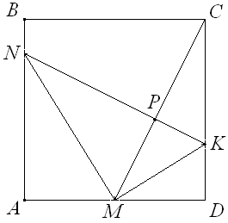
Доказательство 2 (аналитическое): Рассмотрим систему координат с началом в точке М, когда вершины будут иметь следующие координаты: А(−1;0), В(−1;2), С(1;2), D(1;0). Тогда $\text{МС}=\sqrt{1^{2}+2^{2}}=\sqrt{5}$, а из свойства биссектрисы следует, что $\text{DK}:\text{KC}=\text{MD}:\text{MС}=1:\sqrt{5}$. Значит, точка К имеет координаты $(1;\frac{2}{\sqrt{5}+1})=(1;\frac{\sqrt{5}−1}{2})$. Т.к. биссектрисы смежных углов АМС и DMC перпендикулярны, то $0=\vec{\text{MN}}⋅\vec{\text{MK}}=x_{N}⋅x_{K}+y_{N}⋅y_{K}=(−1)⋅1+y_{N}⋅\frac{\sqrt{5}−1}{2}$, откуда $y_{N}=\frac{\sqrt{5}+1}{2}$ и $\vec{\text{NK}}$ имеет координаты $\left\{x_{K}−x_{N};y_{K}−y_{N}\right\}=\left\{1−(−1);\frac{\sqrt{5}−1}{2}−\frac{\sqrt{5}+1}{2}\right\}=\left\{2;−1\right\}$. Значит, $|\text{NK}|=|\vec{\text{NK}}|=\sqrt{(−2)^{2}+1^{2}}=\sqrt{5}=|\text{MC}|$ и $\vec{\text{NK}}⋅\vec{\text{MC}}=2⋅1+(−1)⋅2=0$, т.е. векторы $\vec{\text{NK}}$ и $\vec{\text{MC}}$ равны по длине и перпендикулярны. Тогда треугольник МРК – прямоугольный (Р – точка пересечения отрезков NK и МС) и равен прямоугольному треугольнику MDK (по гипотенузе и острому углу). Следовательно, ∠MKP=∠MKD, т.е. KМ − биссектриса угла NKD.
Но важнее уметь решать геометрические задачи геометрически, поэтому приведём значительно более простое геометрическое Доказательство 1: Отметим на отрезке СМ такую точку Р, что МР=МА=МD, тогда попарно равны треугольники MAN, MPN и MDK, MPK (по двум сторонам и углу между ними). Значит, ∠MPN=∠MAN=90°, ∠MPK=∠MDK=90°. Следовательно, ∠NPK=∠MPN+∠MPK=90°+90°=180°, т.е. Р – точка пересечения NK и СМ. Тогда из этого факта в силу равенства треугольников MDK и MPK получаем, что ∠NKM=∠PKM=∠DKM, т.е. КМ – биссектриса угла NKD.
4. Натуральное число k назовём неудобным, если каждое из чисел k−1, k, k+1 не является точным квадратом. Докажите, что для любого нечётного натурального n число 9n³+8n²+7n+6 является неудобным. (Задача предложена Дмитрием Лиминым, 10 класс, лицей №180 г.Н.Новгорода.)
Доказательство: Квадраты нечётных чисел дают при делении на 8 остаток 1, следовательно, сумма $9п^{3}+7п=п(9п^{2}+7)$делится на 8. Тогда 9n³+8n²+7n+6 сравнимо с 6 по модулю 8. Заметим также, что точные квадраты дают остатки 0, 1, 4, при делении на 8. Таким образом, все числа сравнимые с 6 по модулю 8, являются неудобными.
5. Известно, что сумма пяти действительных чисел равна 10, а сумма их квадратов равна 25. Найдите наибольшее возможное значение наибольшего из них.
Ответ: 4. Решение 1: Пусть это числа a≥b≥c≥d≥e, тогда из неравенства между средним квадратическим и средним арифметическим следует, что $\sqrt{\frac{b^{2}+c^{2}+d^{2}+e^{2}}{4}}≥\left|\frac{b+c+d+e}{4}\right|$, т.е. $\frac{\text{25}−a^{2}}{4}≥{\left(\frac{\text{10}−a}{4}\right)}^{2}$. Следовательно, 5a²−20a≤0, откуда 0≤a≤4. При a=4 мы получим, что b=c=d=e=1,5.
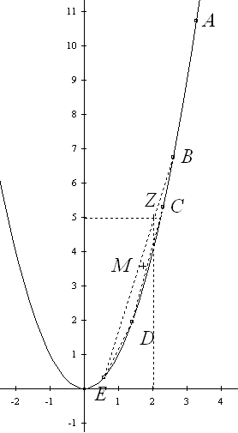
Решение 2: Также задачу можно решить методом Штурма, воспользовавшись леммой о том, что при сближении двух чисел с фиксированной суммой их сумма квадратов будет убывать (доказательство – в конце файла). Пусть наши числа a≥b≥c≥d≥e, тогда из леммы следует, что мы можем превратить все 4 меньших числа в их среднее арифметическое x, при этом их сумма квадратов уменьшится. Тогда у нас выполняется система из уравнения и неравенства: a+4x=10, a²+4x²≤25, откуда получим, что 0≤a≤4. При a=4 мы получим, что x=1,5, тогда b=c=d=e=1,5.
Комментарий: Если проанализировать доказательство 4 (см. в конце файла) леммы, необходимой для использования метода Штурма, то можно привести ещё одно решение − через геометрию масс.
Решение 3: Введём систему материальных точек А, B, C, D и Е, абсциссами которых будут a≥b≥c≥d≥e, а ординатами соответственно квадраты этих чисел. Тогда барицентром всей системы будет точка Z(2;5), а барицентром подсистемы из точек B, C, D и Е будет точка М((b+c+d+e)/4; (b²+c²+d²+e²)/4), т.е. М((10−a)/4;(25−a²)/4). Тогда точка М должна быть внутри выпуклой оболочки системы точек B, C, D и Е, значит, внутри «чаши» графика квадратичной функции, т.е. выполняется неравенство y(M)≥(x_{M})². Значит, (25−a²)/4≥((10−a)/4)² ⇔ 5a²−20a≤0, откуда 0≤a≤4. При a=4 мы получим, что b=c=d=e=1,5.
6. На доске из 2012 строк и 2013 столбцов поставили в некоторые клетки по одной белой фишке так, что в каждом столбце стоит хотя бы одна фишка. Верно ли, что все фишки нескольких столбцов можно покрасить в чёрный цвет так, чтобы в каждой строке было чётное количество чёрных фишек? (Переформулировка задачи №205 (автор − Н.Б.Васильев) из задачника «Кванта» − решение на с.36-38 журнала «Квант» №2 за 1974 год.)
Ответ: верно. Доказательство: Подсчитаем, сколькими способами можно закрасить несколько столбцов в чёрный цвет. Каждый столбец мы либо закрашиваем, либо нет, значит, всего 2²⁰¹³ способов. Для каждого из 2²⁰¹³ подмножеств столбцов (в том числе, и пустого подмножества) сопоставим цифру 1 тем строкам, в которых нечётное количество красных фишек, и 0 – тем строкам, в которых чётное количество чёрных фишек. Таким образом, каждому подмножеству столбцов мы поставим в соответствие двоичный 2012-ти-значный код. Таких кодов 2²⁰¹²<2²⁰¹³. Следовательно, по принципу Дирихле, найдутся два разных подмножества столбцов А и В такие, что им соответствует один и тот же двоичный код. Отметим теперь те столбцы, которые входят ровно в одно из множеств А и В, т.е. в множество (А∪В)\(А∩В)=АΔВ, которое при этом не является пустым. Поскольку в каждой строке количества чёрных фишек в А и В имеют одинаковую чётность, то для АΔВ количество чёрных фишек в каждой строке будет чётным.

Решения задачи 9.4.
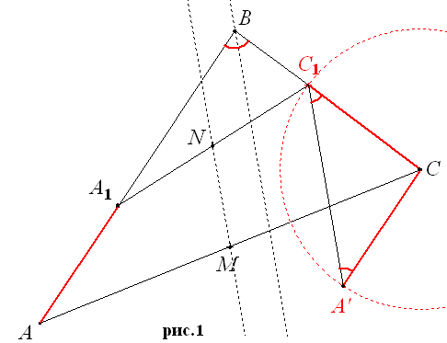
На сторонах АВ и ВС треугольника АВС взяты точки А₁ и С₁ соответственно так, что АА₁=СС₁. Точки M и N – середины отрезков АС и А₁С₁ соответственно. Докажите, что прямая MN параллельна биссектрисе угла В.
Решение 1: Воспользуемся методом «идеального построения» (т.е. построения идеального чертежа с помощью «визуального» использования компьютерных программ). Построим точку С₁, пользуясь точкой А’, симметричной А₁ относительно точки М (см. рис.1). Тогда АА₁СА’ – параллелограмм, АА₁||А’С, ∠А₁АС=∠АСА’, значит, из равнобедренного треугольника А’СС₁ получаем ∠СС₁А’=(180°–∠АСВ–∠АСА’)/2=(180°–∠АСВ–∠А₁АС)/2=∠АВС/2, т.е. прямая С₁А’ параллельна биссектрисе угла В. Кроме того, N и М – середины отрезков А₁С₁ (по условию) и А₁А’ (по построению), т.е. NM – средняя линия треугольника А₁С₁А’, следовательно, параллельна С₁А’, значит, параллельна и биссектрисе угла В, что и требовалось доказать. Примечание: конец наших рассуждений можно было провести и через вектора, т.к. $\vec{\text{NM}}=\frac{\vec{A_{1}A}+\vec{C_{1}C}}{2}=\frac{\vec{{\text{CA}}^{'}}+\vec{C_{1}C}}{2}=\frac{\vec{C_{1}A^{'}}}{2}$, который параллелен биссектрисе угла В. А если теперь очень внимательно присмотреться к векторам, то у нас появится удивительно короткое красивое векторное решение, которому мы присвоим номер 0.
Решение 0: $\vec{\text{NM}}=\frac{\vec{A_{1}A}+\vec{C_{1}C}}{2}$, который равен половине вектора, идущего по биссектрисе угла В, когда мы вектора, равные $\vec{A_{1}A}$ и $\vec{C_{1}C}$, отложим от точки В, т.к. они равны по длине и их сумма окажется диагональю ромба, построенного на этих двух векторах.
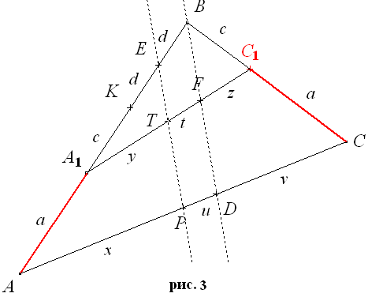
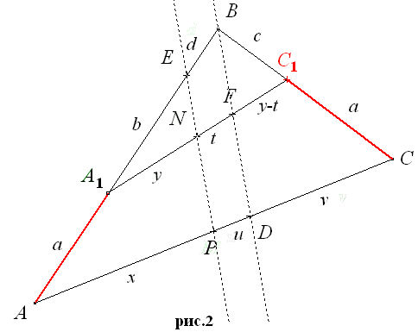
Решение 2: Воспользуемся (1) свойством ряда равных отношений (см. п.2.1, §2, часть 1 из книги Я.П.Понарина «Элементарная геометрия. т.1») и (2) пропорциональностью отрезков при пересечении параллельными прямыми. Случай равнобедренного треугольника (АВ=ВС) очевиден. Поэтому рассмотрим один из двух симметричных случаев, считая, что АВ>ВС. Рассмотрим прямую, проходящую через точку N параллельно биссектрисе угла В. Пусть она пересекает отрезки АВ и АС в точках Е и Р соответственно. Доказав, что точка Р совпадает с точкой М, мы докажем нужную нам параллельность прямых. Расположение этих и других точек будет таковым как на рисунке 2 в силу условия AB>BC. Введём длины отрезков так, как указано на рисунке 2. Тогда из треугольника А₁ВС₁ с учётом (1), (2) и свойства биссектрисы получим: $\frac{b}{y}=\frac{d}{t}=\frac{b+d}{y+t}=\frac{c}{y−t}=\frac{d+c}{t+(y−t)}=\frac{d+c}{y}$, значит, в силу равенства знаменателей первой и последней дробей получим, что $b=d+c$. Аналогично в треугольнике АВС имеем: $\frac{a+b}{x}=\frac{d}{u}=\frac{a+b+d}{x+u}=\frac{a+c}{v}=\frac{d+a+c}{u+v}$. Но в силу равенства $b=d+c$ числители первой и последней дробей этого ряда равны между собой, значит, равны и знаменатели, т.е. $x=u+v$, значит, Р – середина отрезка АС, т.е. совпадает с точкой М, что и требовалось доказать.
Решение 3: Воспользуемся методом «геометрического места точек», «двигая» на чертеже точку А₁, а также идеями (1) и (2) решения 2. Аналогично решению 2 разберём случай, когда АВ>ВС. Рассмотрим геометрическое место середин отрезков А₁С₁ в зависимости от положения точки А₁ и «увидим», что все эти точки лежат на одной прямой, проходящей параллельно биссектрисе угла В через точку E – середину отрезка ВК=BA–BC (см. рисунок 3). Рассмотрим эту прямую. Точки и длины отрезков обозначим так, как они указаны на рисунке 3. Докажем, что точки Т и Р совпадают соответственно с точками N и M, тогда докажем требуемую параллельность. Тогда из треугольника А₁ВС₁ с учётом (1), (2) и свойства биссектрисы получим: $\frac{c+d}{y}=\frac{d}{t}=\frac{c+2d}{y+t}=\frac{c}{z}=\frac{d+c}{t+z}$, откуда в силу равенства числителей первой и последней дробей получим, что $y=t+z$, т.е. Т – середина отрезка А₁С₁ и совпадает с точкой N. Аналогично в треугольнике АВС имеем: $\frac{a+c+d}{x}=\frac{d}{u}=\frac{a+c+2d}{x+u}=\frac{a+c}{v}=\frac{d+a+c}{u+v}$, откуда в силу в силу равенства числителей первой и последней дробей получим, что $x=u+v$, т.е. Р – середина отрезка АС и совпадает с точкой М. Т.о., проведённая нами прямая ЕТ совпадает с NM, значит, прямая MN параллельна биссектрисе угла В.
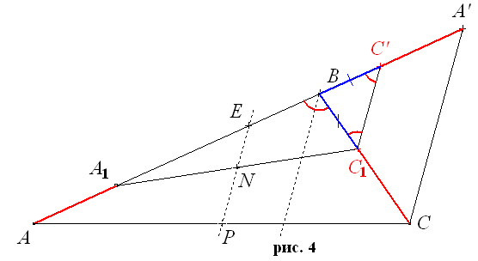
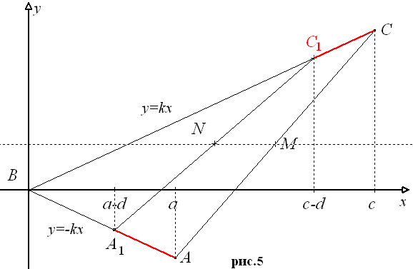
Решение 4: Проведём дополнительные построения так, как показано на рисунке 4 (на эти построения нас наводит решение 2, в котором $b=d+c$). Отметим на луче АВ за точку В точки С’ и А’ так, что ВС’=ВС₁ и С’А’=C₁С=АА₁. Пусть Е – точка пересечения прямой АВ и прямой, проходящей через N параллельно биссектрисе угла В (см. рис.4). Докажем, что эта прямая пересекает отрезок АС в точке М, отметив предварительно эту точку пересечения как Р. В равнобедренном треугольнике ВС₁С’ получаем, что ∠ВС’С₁=∠АВС/2, значит, С’С₁ параллельна биссектрисе угла В и прямой EN. Но N – середина отрезка А₁С₁, значит, из параллельности следует, что EN – средняя линия треугольника А₁С₁С’ и Е – середина отрезка А₁С’. Тогда в силу равенства АА₁=С’A’ получаем, что Е является также серединой отрезка АА’. Кроме того, в силу равнобедренности треугольников ВС₁С’ и ВСА’ будут параллельны прямые С₁С’ и СА’. Тогда из параллельности EР и СА’ и условия, что Е – середина отрезка АА’, следует, что ЕР – средняя линия треугольника АА’С, значит, Р – середина отрезка АС, т.е. Р совпадает с М, что нам и требовалось доказать. Т.о., нами доказана требуемая параллельность прямых.
Решение 5 (аналитическое, методом координат): Рассмотрим систему координат, в которой точка В является началом координат, а ось «ох» направлена по биссектрисе угла В (см. рис.5). Тогда прямые ВА и ВС будут симметричны относительно оси абсцисс и уравнения этих прямых можно задать соответственно как y=–kx и y=kx. Кроме того, в силу расположения на симметричных прямых равных отрезков АА₁ и СС₁ их проекции на ось абсцисс будут также равны; пусть длина этой проекции равна d. Введём координаты остальных точек: А(a;–ka), С(с;kc), А₁(a–d;–k(a–d)), C₁(c–d;k(c–d)). Тогда легко найти координаты точек M и N − середин отрезков АС и А₁С₁ соответственно: $M(\frac{a+c}{2};\frac{k(c−a)}{2})$, $N(\frac{a+c−2d}{2};\frac{k(c−a)}{2})$. Т.о., у точек М и N одинаковые ординаты, т.е. прямая MN будет параллельна оси абсцисс – биссектрисе угла В, что и требовалось доказать.
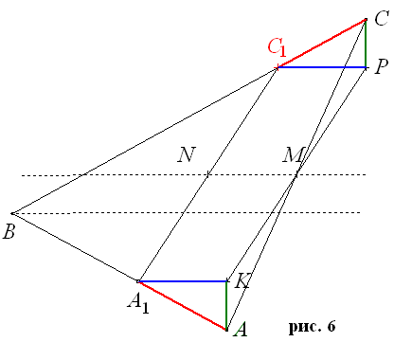
Решение 6 (вытекающее из решения 5): Построим на отрезках АА₁ и СС₁ как на гипотенузах два равных прямоугольных треугольника КАА₁ и РСС₁, катеты КА₁ и РС₁ которых будут параллельны биссектрисе угла В (см. рис.6). Отрезки А₁К и С₁Р равны и параллельны, также равны и параллельны отрезки АК и РС, то А₁С₁РК и АКСР будут параллелограммами (АКСР может оказаться и вырожденным в случае АВ=ВС, но в этом случае доказательство очевидно). Значит, N и М – середины отрезков А₁С₁ и КР, а NM – средняя линия параллелограмма А₁С₁РК и параллельна его сторонам А₁К и С₁Р, которые в свою очередь параллельны биссектрисе угла В, что и требовалось доказать.
Решение 7 (барицентрический метод): Случай равнобедренного треугольника (АВ=ВС) очевиден. Поэтому рассмотрим один из двух симметричных случаев, считая, что АВ>ВС. Пусть АА₁=CC₁=а, А₁В=b, С₁В=с. Рассмотрим систему материальных точек $\left(−\frac{1}{a+b}\right)A, \frac{1}{b}A_{1}, \left(−\frac{1}{a+b}\right)C, \frac{1}{b}C_{1}\text{.}$Т.к. сумма масс не равна нулю, то существует барицентр этой системы – точка Z₁, которая согласно теореме о группировке масс и правилу рычага окажется на прямой NМ, потому что точки N и М – центры масс пар точек $\frac{1}{b}A_{1}, \frac{1}{b}C_{1}$и $\left(−\frac{1}{a+b}\right)A, \left(−\frac{1}{a+b}\right)C$ соответственно. Кроме того, Z₁ – середина отрезка ВС₂ (где точка С₂ лежит на продолжении стороны СВ за точку В так, что СС₂=АВ), т.к. В и С₂ – центры масс пар точек с одинаковой суммарной массой $\left(−\frac{1}{a+b}\right)A, \frac{1}{b}A_{1}$ и $\left(−\frac{1}{a+b}\right)C, \frac{1}{b}C_{1}$ соответственно. Рассматривая аналогично систему материальных точек $\left(−\frac{1}{a+с}\right)A, \frac{1}{с}A_{1}, \left(−\frac{1}{a+с}\right)C, \frac{1}{с}C_{1}$ с барицентром Z₂, мы докажем, что точка Z₂ лежит на прямой MN, на отрезке АВ и Z₂ - середина отрезка А₂В, где точка А₂ лежит на отрезке АВ и AZ₂=CB. Тогда ВZ₁=BZ₂=(AB–BC)/2, при этом прямая Z₁Z₂ совпадает с прямой MN, но в силу равнобедренности треугольника ВZ₁Z₂ мы имеем, что ∠Z₂Z₁B=∠АВС/2, т.е. прямая Z₁Z₂ параллельна биссектрисе угла В, что и требовалось доказать.
Примечание: с барицентрическим методом можно ознакомиться по книге М.Б.Балка, В.Г.Болтянского «Геометрия масс» (выпуск 61 библиотечки «Кванта»).

Доказательство леммы к задаче 11.5
при решении методом Штурма.
Лемма: При сближении двух действительных чисел с фиксированной суммой их сумма квадратов убывает.
Доказательство 1 (Δ-доказательство): Будем считать, что мы сближаем числа x и y, где x<y. Пусть x увеличили на Δ, тогда y уменьшили на Δ, т.к. сумма чисел осталась неизменной. Тогда x+Δ≤y−Δ, значит, 0<Δ≤(y−x)/2. Рассмотрим разность прежней и новой суммы квадратов: x²+y²−(x+Δ)²−(y−Δ)²=2Δ(y−x−Δ)>0. Значит, новая сумма квадратов будет меньше, следовательно, сумма квадратов убывает при сближении чисел с фиксированной суммой.
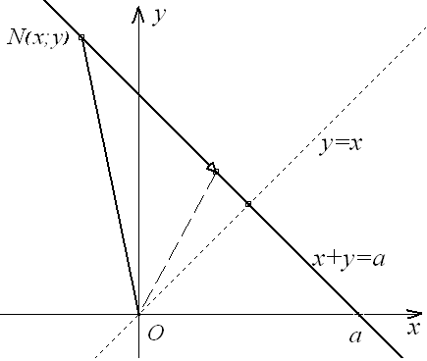
Доказательство 2 (формульное): Заметим, что сумма квадратов является функцией, зависящей от суммы и разности чисел: x²+y²=((x+y)²+|y−x|²)/2, где в числителе сумма двух неотрицательных чисел, первое из которых является константой, а второе − убывает. Значит, и весь числитель убывает, значит, и вся дробь убывает, т.е. сумма квадратов двух чисел убывает при сближении чисел с фиксированной суммой.
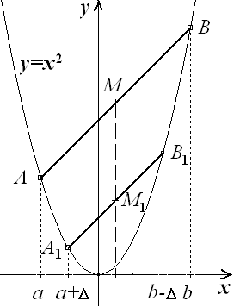
Доказательство 3 (графически-геометрическое): Снова будем считать, что мы сближаем числа x и y, где x<y. Заметим, что $\sqrt{x^{2}+y^{2}}$ является расстоянием от точки N с координатами (x;y) до начала координат (или длиной вектора $\vec{\text{ON}}$). При этом точка N будет двигаться по прямой x+y=const=a из области, находящейся выше биссектрисы первого координатного угла (y=x), к точке пересечения этих двух прямых (см. чертёж). Тогда расстояние от точки N до начала координат будет уменьшаться, значит, и сумма квадратов x²+y² будет убывать.
Доказательство 4 (графически-функциональное): Будем считать, что мы сближаем числа a и b, где a<b. Рассмотрим график функции y=x², который будет выпуклым вниз. Рассмотрим точки A(a;a²), B(b;b²) и точки, получаемые при сближении a и b, − A₁(a+Δ;(a+Δ)²), B₁(b−Δ;(b−Δ)²), где a+Δ≤b−Δ, значит, 0<Δ≤(b−a)/2. Тогда середины отрезков АВ и А₁В₁ – точки М и М₁ соответственно будут иметь одну и ту же абсциссу x=(a+b)/2, но при этом хорда АВ будет выше хорды А₁В₁, значит, ордината точки М будет больше ординаты точки М₁, т.е. (a²+b²)/2>((a+Δ)²+(b−Δ)²)/2, откуда и следует требуемое нам убывание суммы квадратов.

